风电敏捷智能计算终端平台软件
使用说明书

版本V1.0
2021.04.20

本说明书包含RTFrame算法平台与rtfedoral联邦管理平台使用说明
1. RTFrame平台使用说明 3
1.1. 平台简介 3
1.2. 平台的操作 3
1.2.1. 登录及总览 3
1.2.2. 算法仓库 5
1.2.3. 应用仓库 7
1.2.4. 作业 15
1.2.5. 文件管理 19
1.2.6. 系统设置 20
2. 联邦管理平台使用说明 22
2.1. 功能简介 22
2.2. 成员管理 23
2.3. 固件升级 24

RTFrame平台使用说明

平台简介
RTFrame是一个分布式实时信号处理与数据处理框架。它的基本的设计理念源自于MapReduce、Spark等大数据处理框架，但在实现机制、针对的应用场景上又与MapReduce、Spark等框架有很大的不同。
目前流行的大数据处理框架基本采用JAVA等解释性语言实现，必须依赖于JVM等虚拟机运行，功能完善，复杂，资源占用高，多部署运行在机房服务器上。RTFrame采用GO/C/C++等编译型语言实现，运行时不需要虚拟机支持，因此框架运行非常轻量与高效，可部署运行在各类轻量级移动计算终端上。
此外，RTFRAME还具有以下几个显著的特点：
- 与MapReduce等大数据框架只支持以太网作为数据网络不同，RTFrame不仅支持以太网作为调度和数据网络，而且支持RapidIO等芯片级总线作为数据传输网络，在具备高性能的前提下满足各种强实时性任务的需求。
- RTFrame不仅支持X86/ARM等cpu处理器作为计算单元，而且支持DSP/FPGA等嵌入式处理器作为计算单元，分布式应用程序可通过FPGA/DSP对模拟信号进行数字化后分发到DSP/FPGA集群进行高速信号实时处理。
- RTFrame支持python等解释性语言作为算法实现语言，可与神经网络算法进行快速对接，快速实现用户算法的验证与迭代，极大提高开发验证效率。
RTFrame搭配高度可定制的移动计算终端，可作为边缘高性能信号与数据处理的基础设施，应用到风电/应急布控等快速部署，抗恶劣环境的高性能信号/数据处理场景中。

平台的操作

登录及总览
终端包含两个网口，A网口和B网口，A网口作为环网的网络接口，B网口作为风机内网的网络接口，因此，A网口的IP地址需要根据每个风场的IP分配策略进行更改，B网口的IP地址则固定。
输入终端的IP地址，如ip：192.168.1.212，首次进入RTFrame平台，浏览器会弹出登录窗口。输入户名“dec”，密码“aiclab”进行登录。登录窗口如图 1所示：
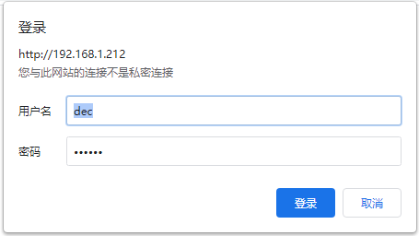
图 1 登录窗口
登录成功后，进入总览界面。总览界面包含如下的信息：
- 节点数目：节点是用来运行计算任务的载体，里面运行了RTFrame的Agent程序， 定时向RTFrame汇报自身的资源统计数据。节点中的计算资源既有通用CPU，如X86或ARM，又有实时计算，如DSP和FPGA，RTFrame可以将计算任务分配到通用平面，也可以分配到实时平面。
- 资源使用情况：包括内存占用、CPU占用、APU占用、GPU占用、FPGA分区数、DSP占用6个部分。
- 作业管理：作业(Job)是一个或多个计算任务的执行，RTFrame以作业为调度单元。作业有创建、执行、完成等完整的生命周期。从总览处可以查询不同情况的作业数目，包括执行中的作业和出错的作业。
总览界面如图 2所示：
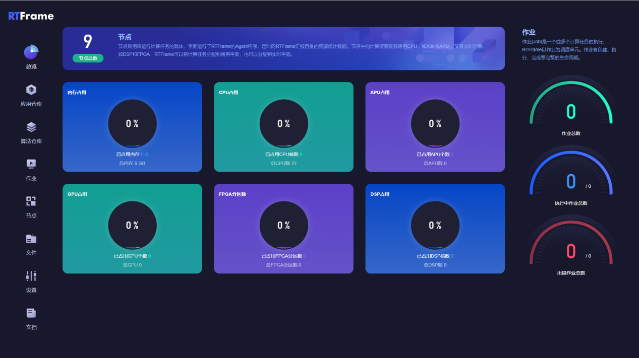
图 2 总览界面

算法仓库
涉及到两个部分：算法仓库 和 应用仓库。
算法仓库中存放的是一个个独立的分析程序，这些算法程序是实验进行的基础。这些程序通过python进行编写，之后由用户上传至RTFrame平台，用与后续的性能分析、实验评估等。算法仓库的界面如图 3所示：
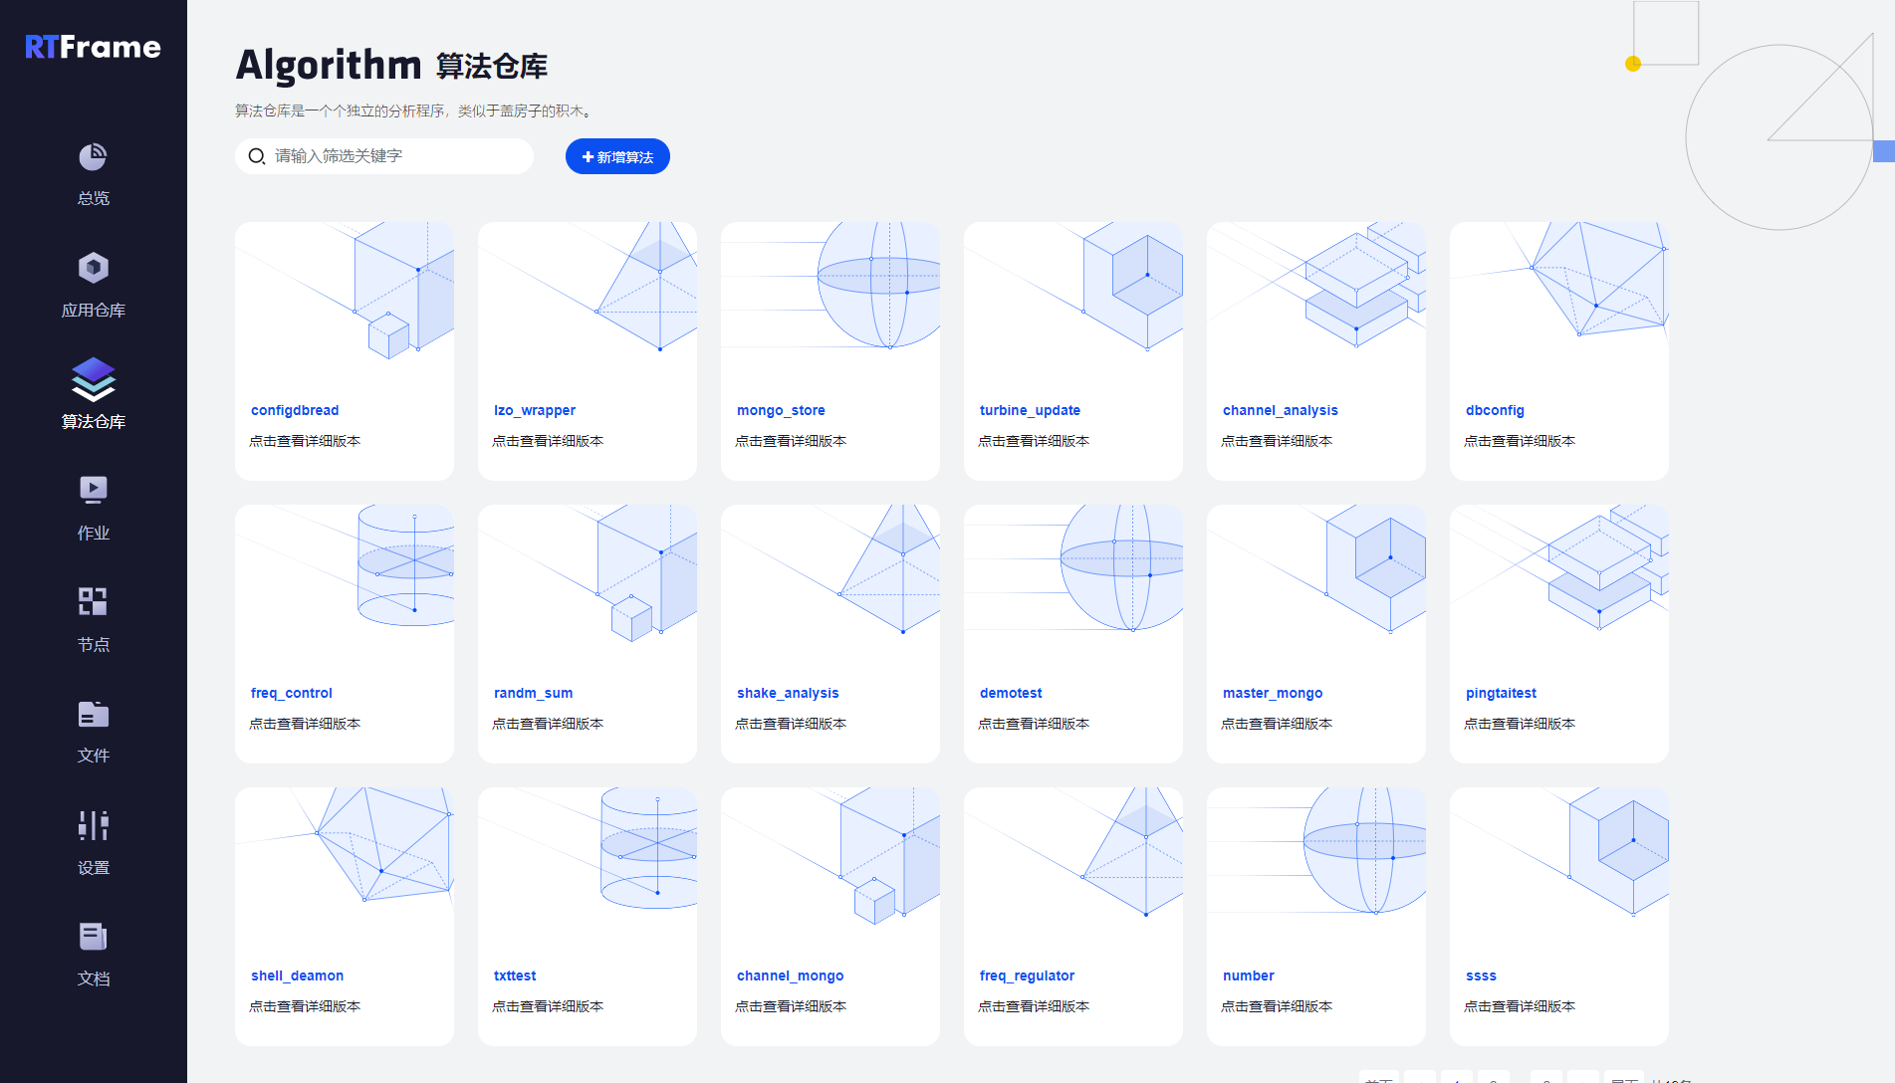
图 3 算法仓库
算法的上传过程为：
- 点击新增算法按钮，如图4所示。进入如图5所示的算法编辑界面。
- 填写算法信息，上传用户已编写完成的算法程序。
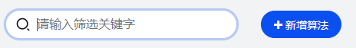
图 4 新增算法
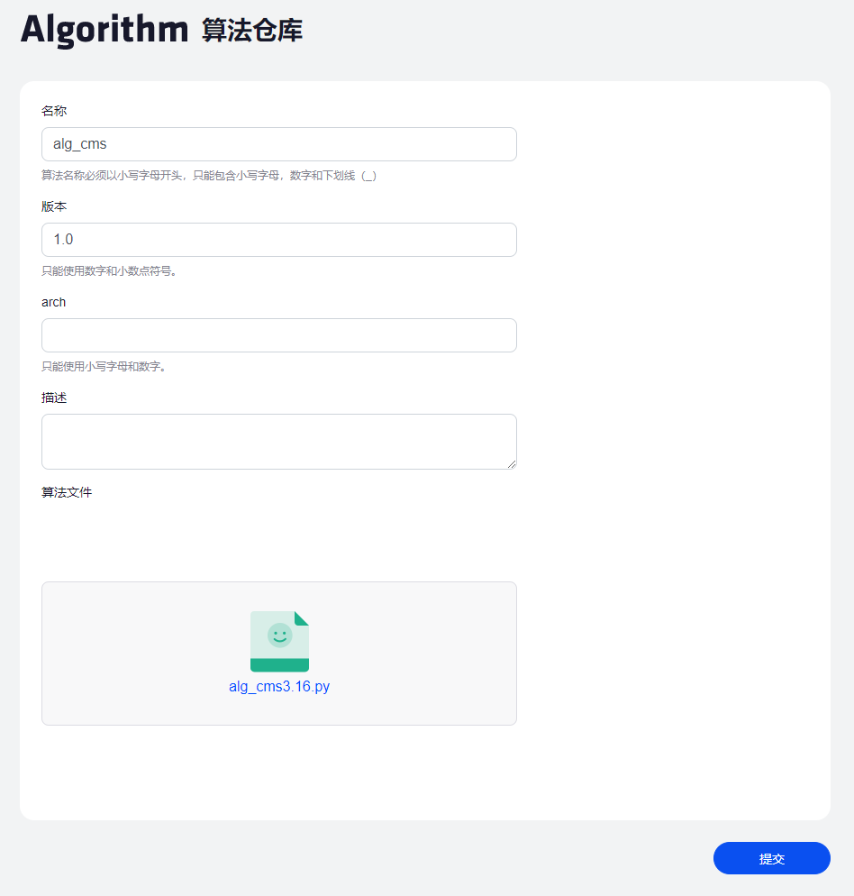
图 5 算法上传
可以点击某个算法查看其各个版本的情况。如果算法需要更新，可以在算法中添加新的版本号并上传新的算法。某一算法样例的版本情况如图 6所示。
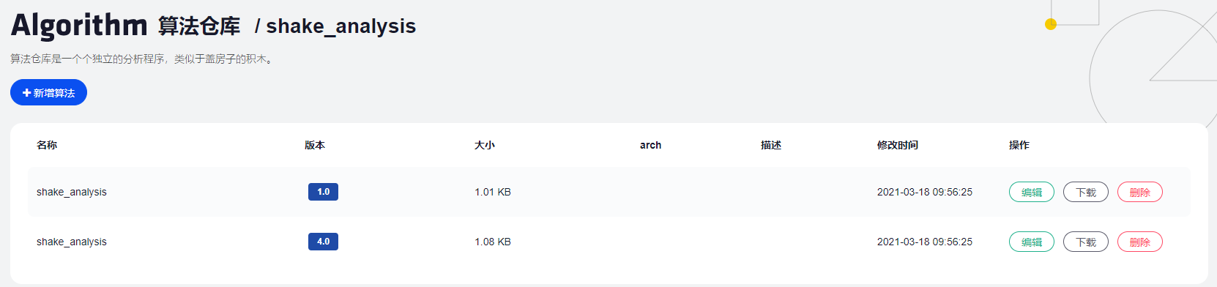
图 6 算法版本查看

应用仓库
应用仓库存放的是一个个应用程序。应用程序是不同的算法通过应用编排构成的。应用程序一旦在平台上运行，就形成一个Job作业。应用仓库的界面如图 7所示：
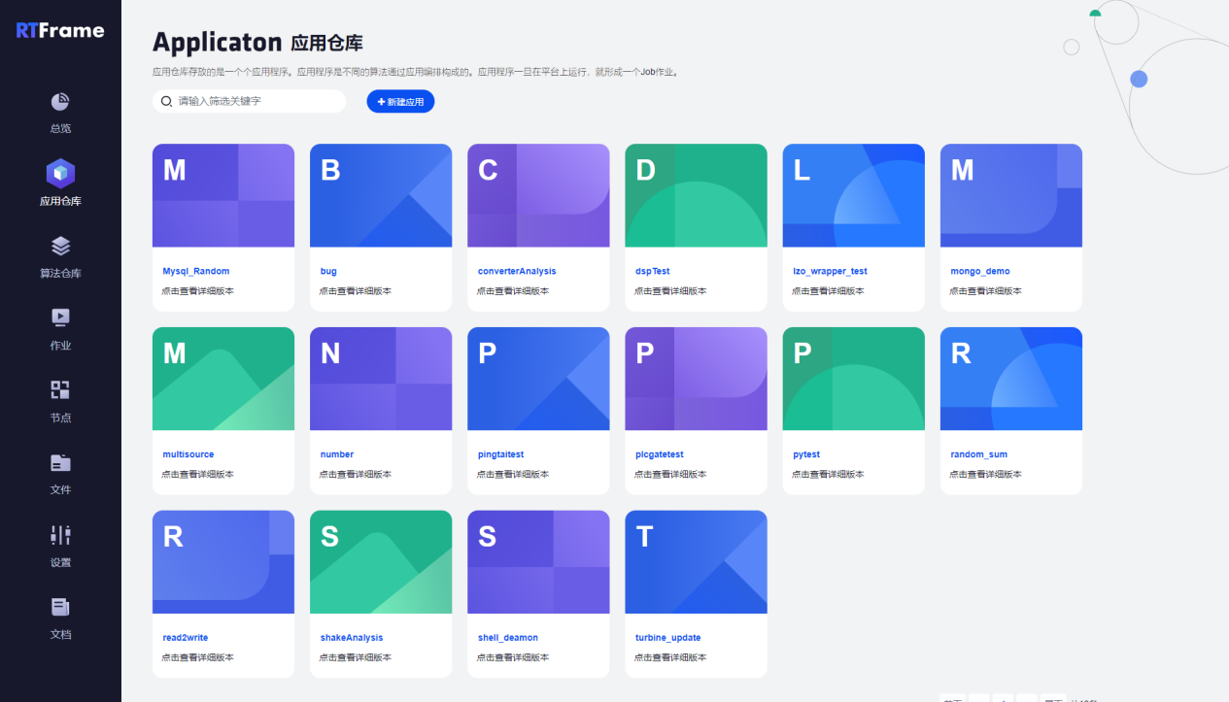
图 7 应用仓库
通过点击一个应用，可以看到该应用的不同版本情况。可以通过“新建应用模板”添加新版本的应用实例。此外，通过“删除应用”按钮可以删除某一版本的应用实例。如图 8所示：
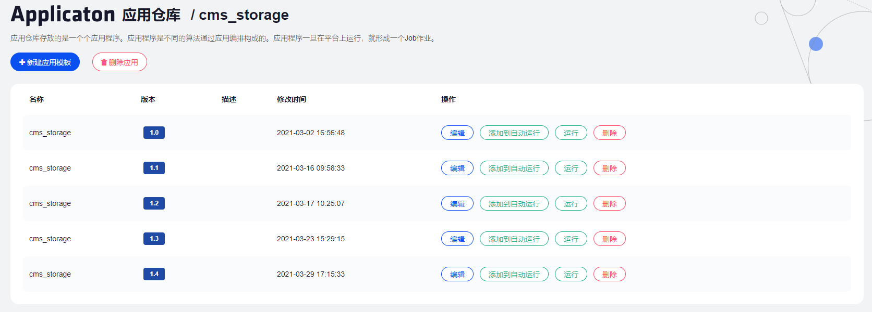
图 8 应用实例版本
点击新建应用模板，进入编辑页面，填写编排信息。在新建应用模板上，需要填写的信息有4个部分：应用基础信息字段、应用算法文件、数据源、数据操作流列表。新建页面如图 9所示：
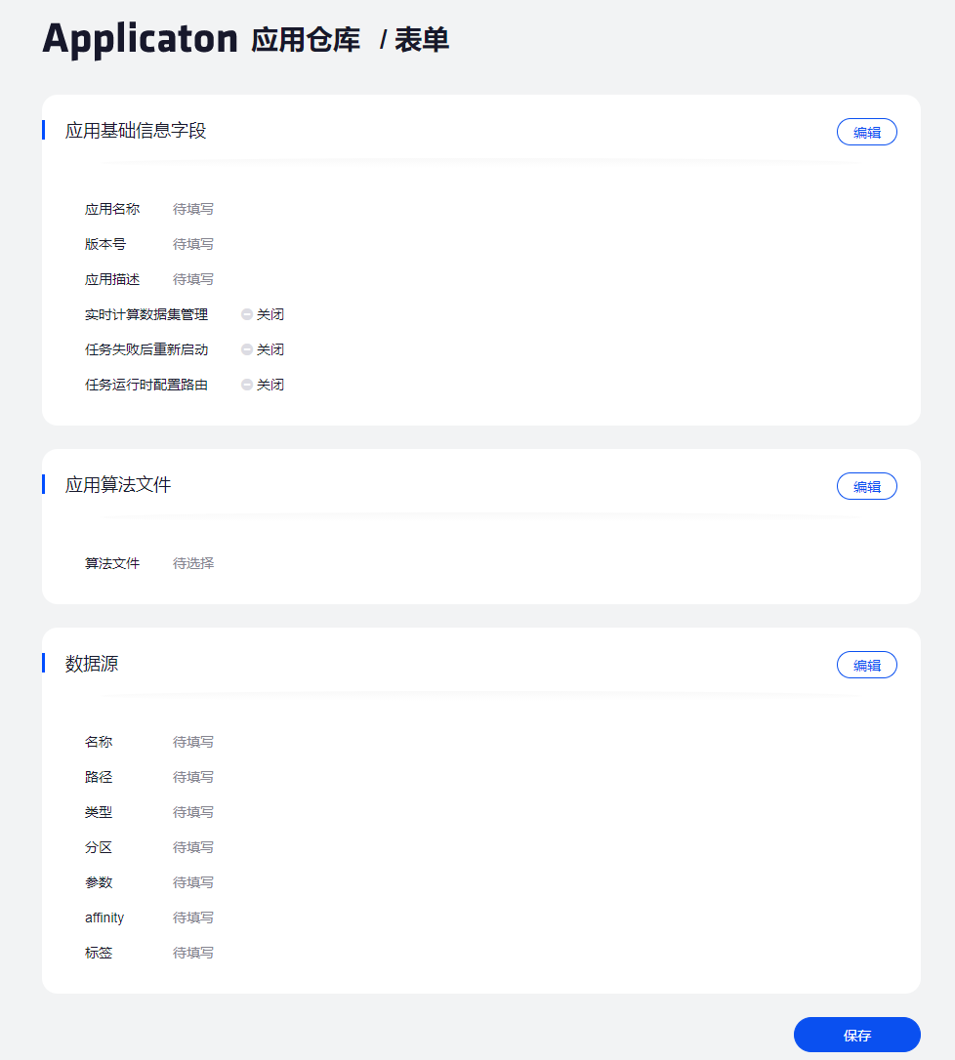
图 9 新建应用模板
1）应用基础信息字段
应用基础信息字段部分需要填写应用名称、版本号、应用描述等应用的相关基础信息。应用基础信息字段的操作如图 10、图 11所示：
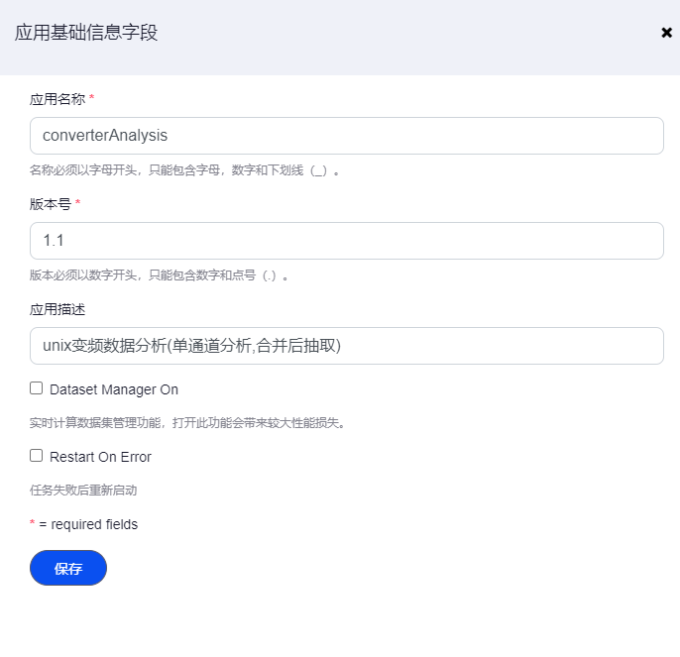
图 10 应用基础信息字段
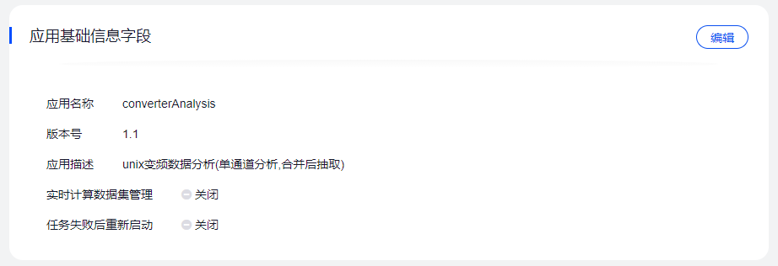
图 11 应用基础信息字段展示
- 应用算法文件
应用算法文件部分用来配置需要使用的算法程序，这些算法名称格式为“算法名称：版本号”。可以根据需要添加多个算法。应用算法文件部分及其展示如图 12、图 13所示：
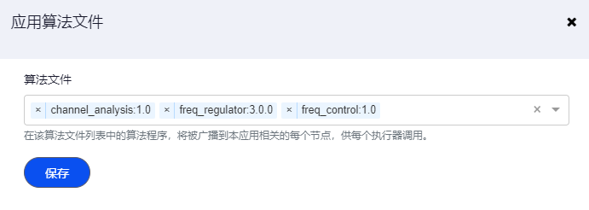
图 12 应用算法文件
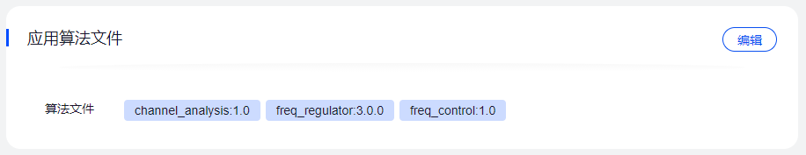
图 13 应用算法文件展示
3）数据源列表
一个数据源为应用指定了数据的输入，它可以来自于文件(txt,csv,tsv等格式），也可来自网络（通过tcp,http等协议），还可来自于与FPGA/DSP关联的外部数据，如AD采样数据，可以为一个应用指定一个数据源，也可指定多个数据源。数据源列表的操作详情及其展示如图 14、图 15所示：
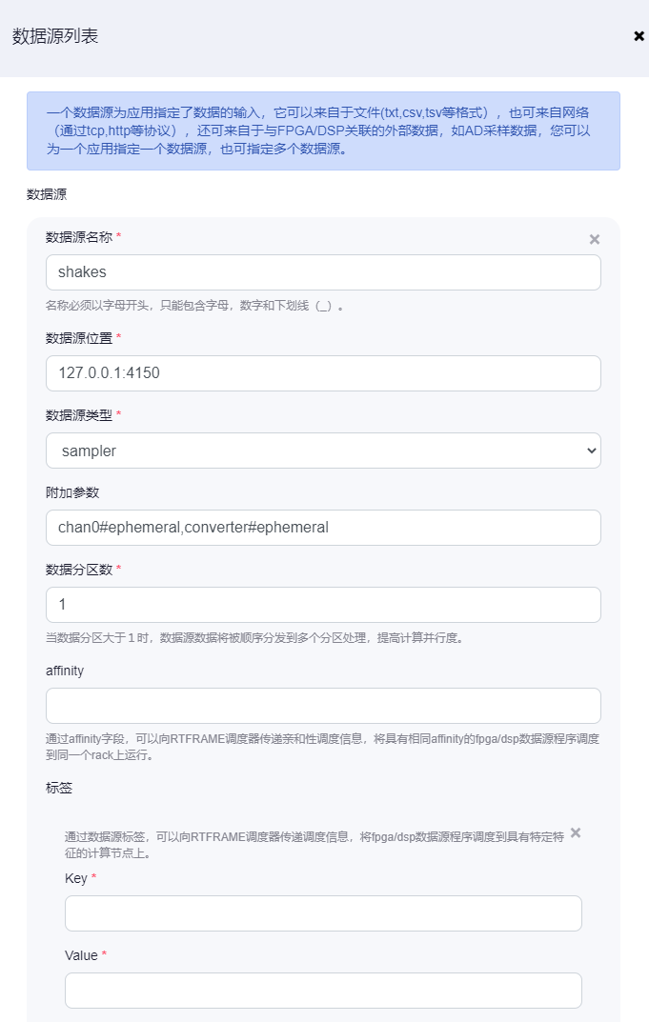
图 14 数据源列表
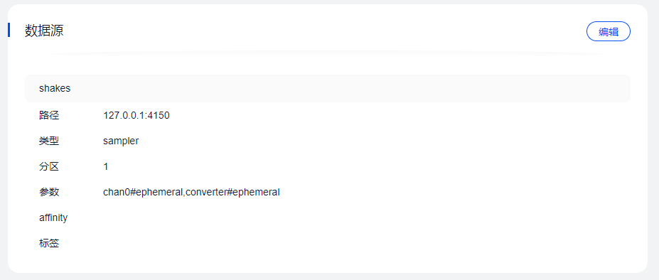
图 15 数据源列表展示
4）数据操作流列表
数据操作流列表总体如图 16所示：
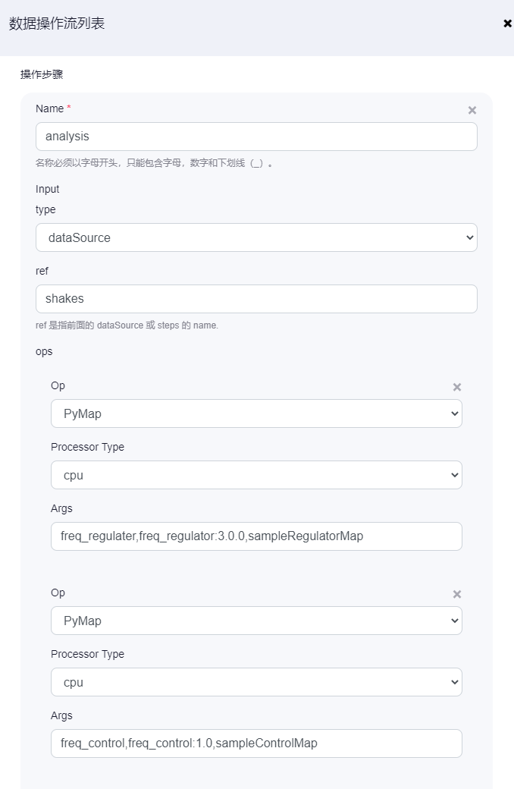
图 16 数据操作流列表总览
首先需要填写数据源，数据源名称自拟，如本例中的analysis，类型为dataSource（即数据源），ref填写第3）步中的数据源名称shakes。
在ops处填写操作流程，对上述的数据源进行处理。如本例中，Op为PyMap说明python算法中使用的是map操作，传入的参数类型为list。处理器类型填写的cpu。Args参数有固定的格式“操作步骤名（对应本例中freq_regulater），算法名:算法版本（对应本例中freq_regulater:3.0.0），算法中的函数（对应本例中sampleRegulatorMap）”。数据操作流列表展示如图 17所示：
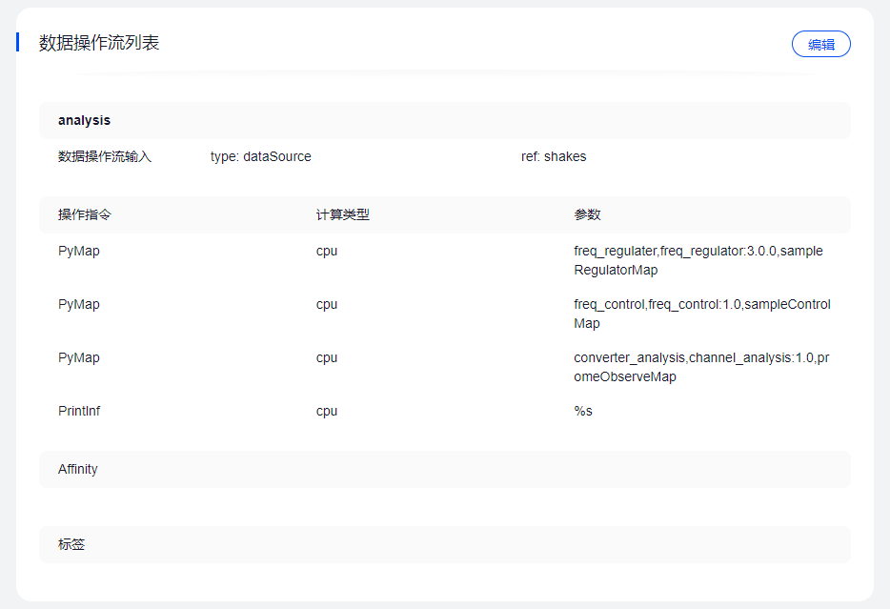
图 17 数据操作流列表展示

作业
填写完一个应用仓库后，点击运行按钮运行应用仓库中实例，运行应用如图 18所示：
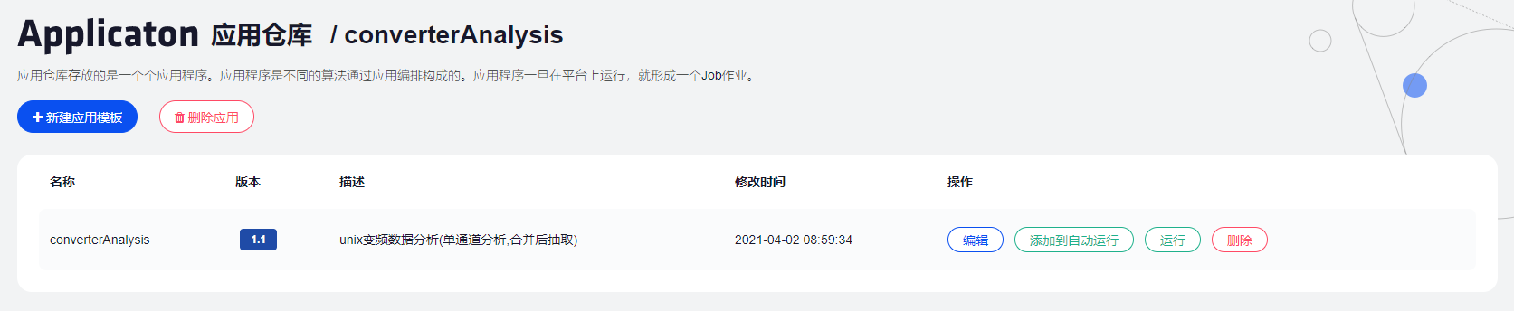
图 18 运行应用实例
一个实例运行之后，会在“作业”模块显示运行情况，正在运行的作业呈蓝色，运行失败的作业呈红色，运行成功的作业呈绿色，手动取消运行的作业呈橙色。作业模块的展示如图 19所示：
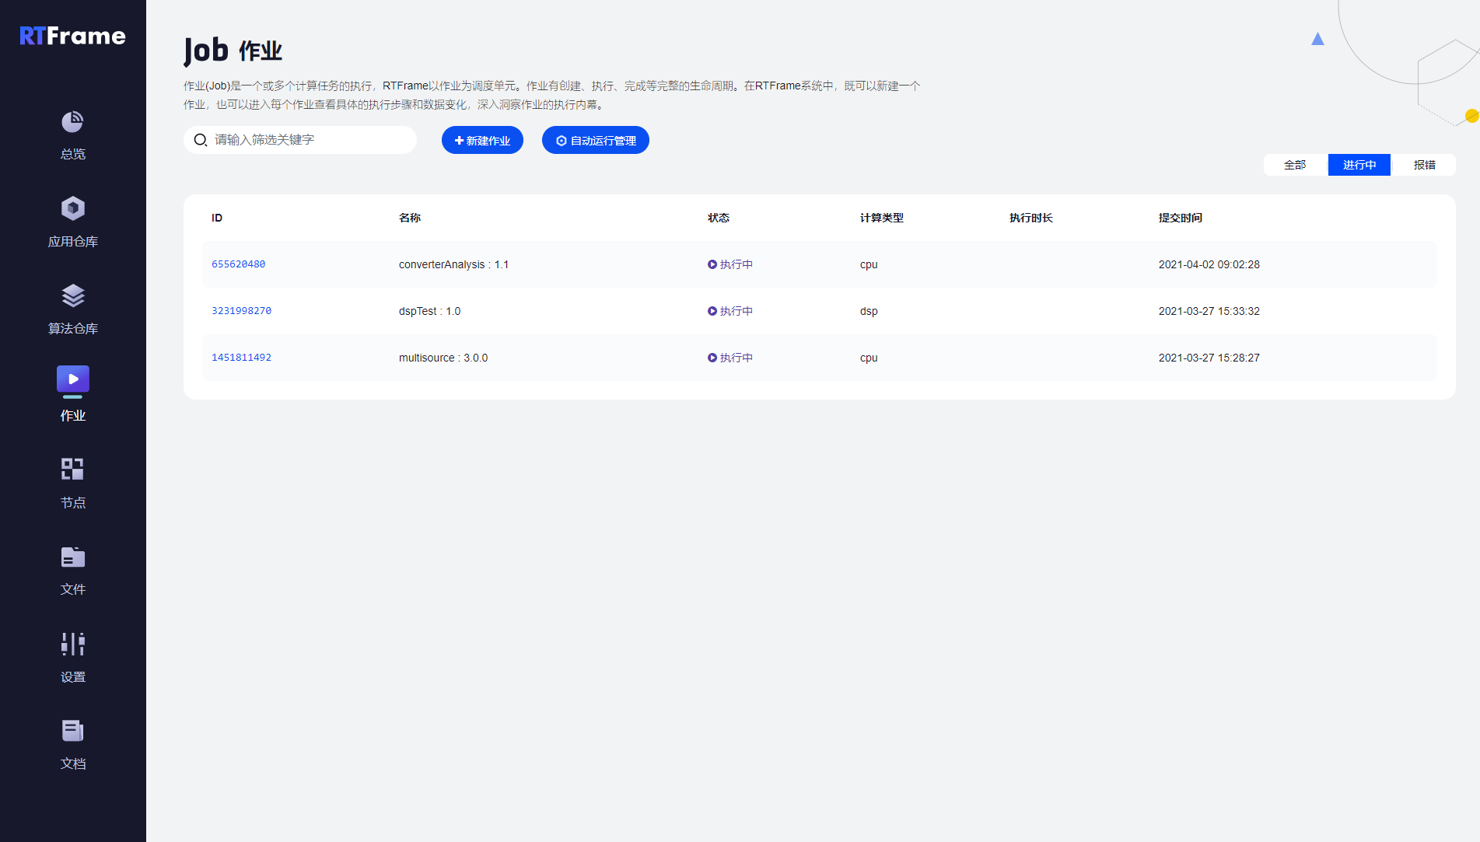
图 19 作业模块展示
点开作业converterAnalysis，可以通过树形图和流程图两种形式观察其详细的运行情况。
树形图中包括步骤分组、步骤、任务分组、任务、数据集、数据集片段、驱动等。作业树形图如图 20、图 21、图 22所示：
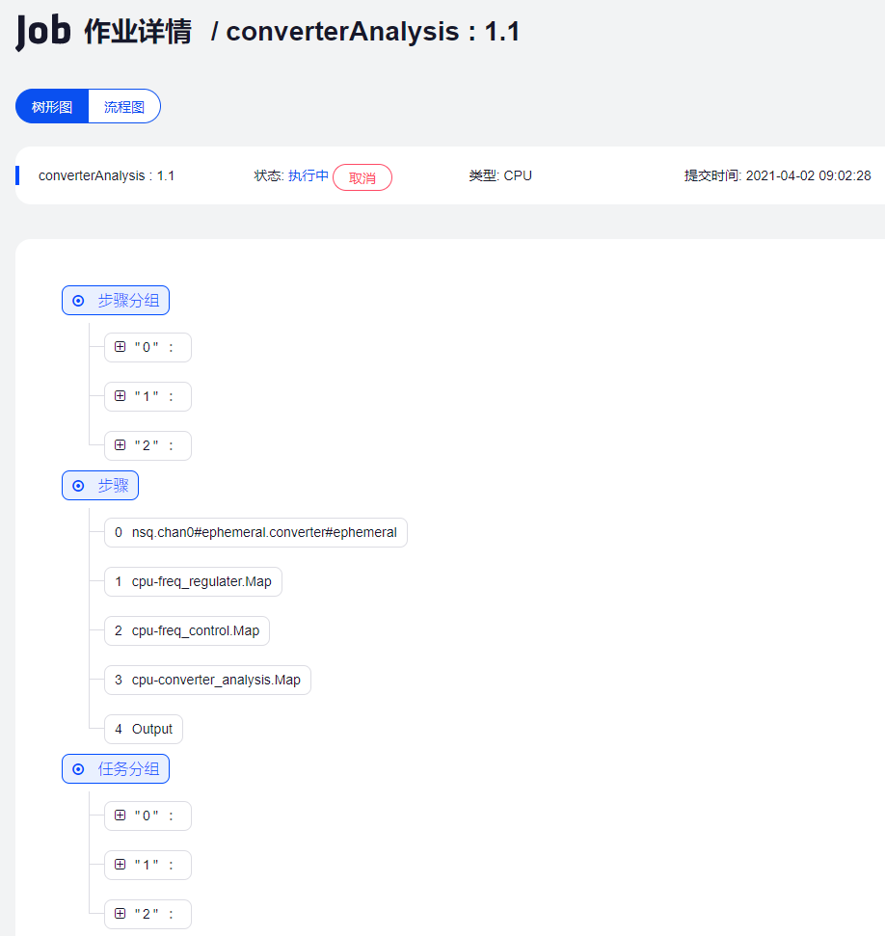
图 20 作业树形图（1）
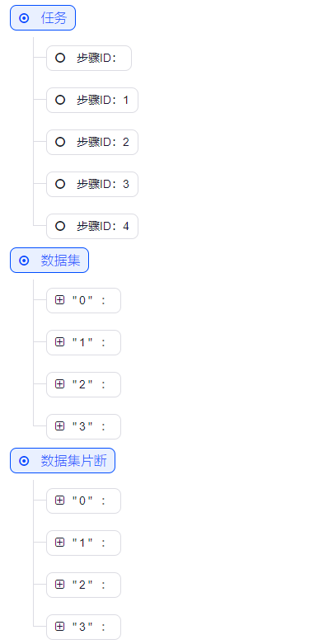
图 21 作业树形图（2）
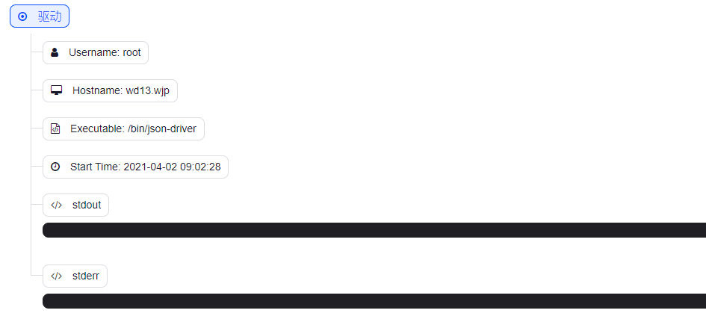
图 22 作业树形图（3）
在图22所示的树形图的驱动模块中，会以控制台的形式打印出应用的运行情况，具体有两种情形：
- stdout输出算法中待打印内容。算法中调用了提交函数，且在数据操作流列表中设置了打印Printlnf，将输出待打印的信息。
- stderr输出运行失败的错误信息。当算法中出现错误时，会导致作业运行失败并报错，代码的错误信息会以控制台的形式进行打印，方便用户进行后续的代码修改。
需要注意的是，在运行中的作业无控制台输出。

文件管理
在算法中，通常需要导入外部模块或配置文件来辅助算法运行。因此，RTFrame平台为用户提供了文件管理模块来放置辅助文件。作业管理模块的展示如图 23所示：
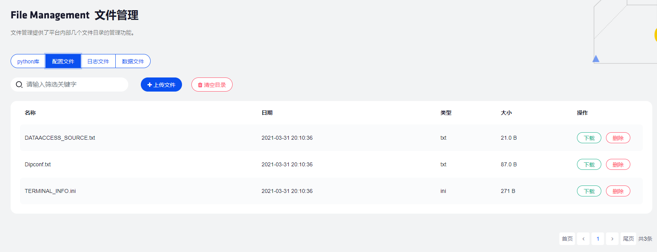
图 23 作业管理模块展示
文件管理提供了平台内部几个文件目录的管理功能，如图23所示，共有4种类型的文件可以放置，包括：python库、配置文件、日志文件、数据文件。
点击“上传文件”按钮，可以上传配置文件。上传功能如图 24所示：
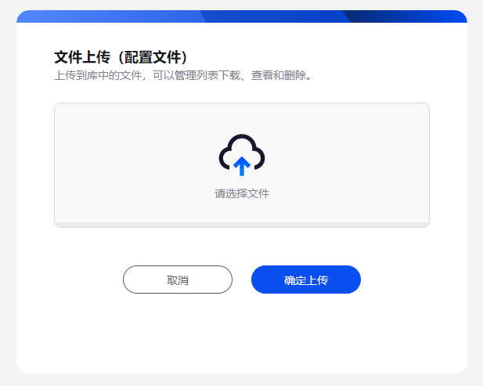
图 24 上传配置文件

系统设置
系统设置功能包含终端地址信息设置、固件维护和RTFrame平台控制。可以通过设置终端地址信息来与联邦管理系统进行配合；固件维护则可以下载RTframe平台的镜像，作为备份防止突发情况，也可以仅下载应用仓库，方便仓库的管理；RTFrame平台控制区则可以控制RTFrame平台的重启和操作系统的重启。系统设置界面如图 25所示：
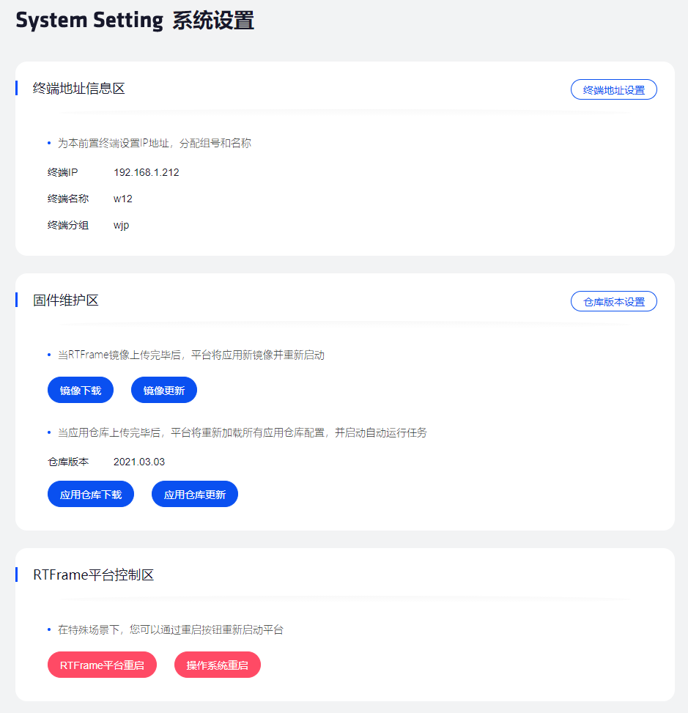
图 25 系统设置界面
设置终端地址信息，包括终端IP、终端名称、终端分组，值得注意的是，在终端信息修改完毕后，需要点击“操作系统”重启按钮，使改动生效，如图 26所示：
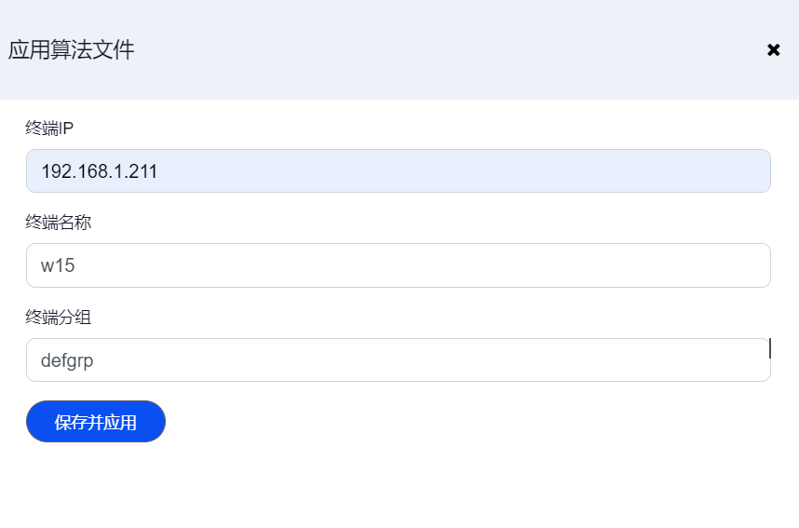
图 26 设置终端地址信息
通过点击下载，获得镜像及应用仓库文件，如图 27所示
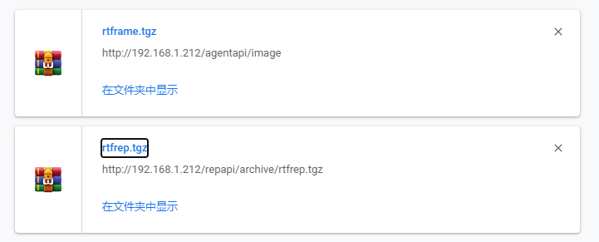
图 27 下载得到RTFrame镜像及应用仓库

联邦管理平台使用说明
为了配合远程管理系统，需要在服务器上运行一个前置系统“联邦管理”系统的服务程序，该程序长期运行，Docker部署。

功能简介
在实际的场景中，多个风机单独运行RTFrame敏捷智能计算终端平台软件，每个终端都有自己的IP。为了便于管理，通过输入IP地址，即可在联邦管理系统上加载相关成员的信息，包括分组名称、IP、作业总数、正在运行作业数、出错作业、CPU占用、内存占用和存储占用。

成员管理
成员管理可以将一个或多个终端添加到联邦管理成员列表中，
使用方法：
- 点击“成员管理”进入操作界面
- 输入单个ip地址，如果ip地址正确，则将该ip所对应终端加入联邦成员管理系统中
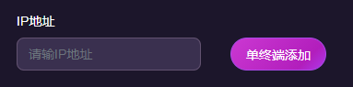
图 28 单IP地址添加
也可以输入ip地址范围，在该范围内的所有终端都会被加入联邦成员管理系统中
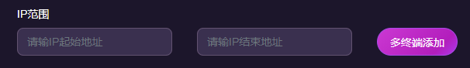
图 29 多IP地址添加

进入或删除成员。每个成员后都有连个操作按钮，点击“进入”则会直接进入RTFrame平台页面；点击“删除”即可去除该用户
图 30 成员操作
如添加192.168.1.212至联邦管理平台，如图30所示：
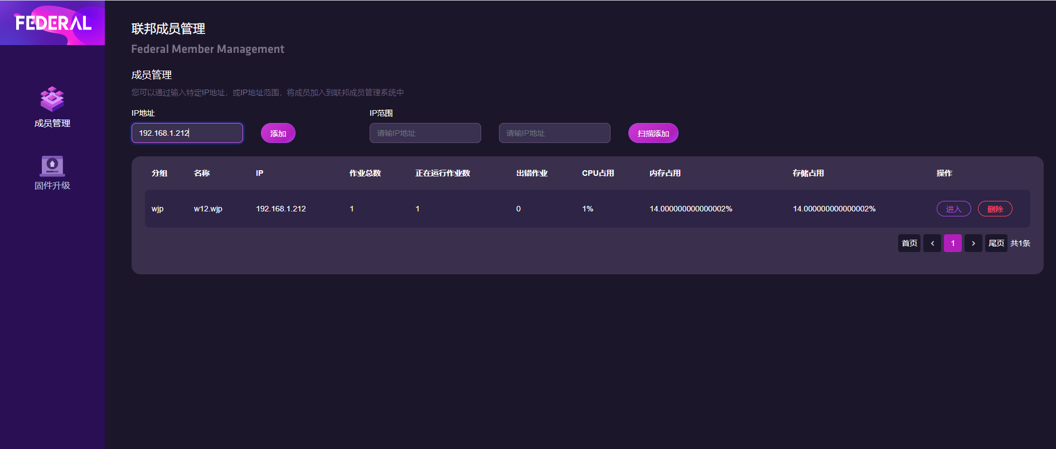
图 31 添加成员192.168.1.212至联邦管理平台
通过点击“进入”按钮，即可进入192.168.1.212的RTFrame平台

固件升级
联帮成员固件升级包括镜像更新和应用仓库更新，可以通过该功能将联邦管理系统中成员相关的IP的RTFrame平台或应用仓库进行更新。
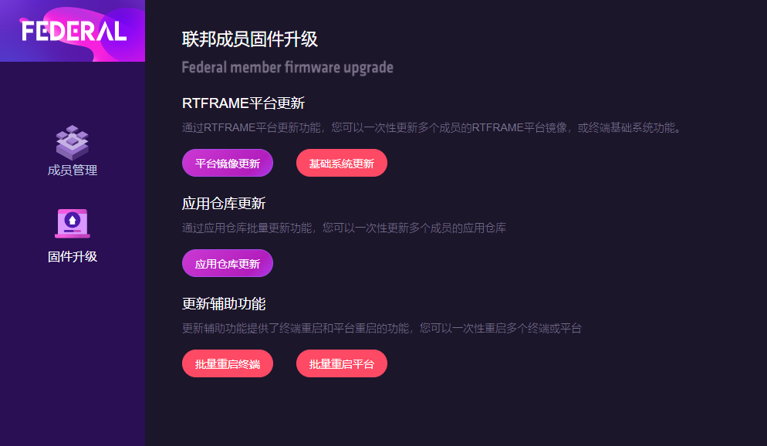
图 32 联邦管理固件升级

使用方法：
点击“固件升级”进入操作界面
- RTFrame平台更新
- 平台镜像更新——点击“平台镜像更新”，当rtframe镜像上传完毕后，平台将应用新镜像并重新启动。可以选择对成员管理中单个成员或多个成员进行更新
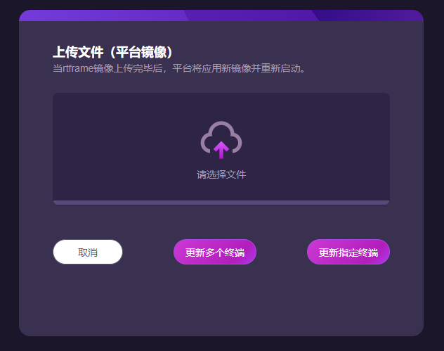
图 33 平台镜像更新

基础系统更新——当平台安装包上传完毕后, 平台安装包将运行并替代现有平台子系统，以选择对成员管理中单个成员或多个成员进行更新
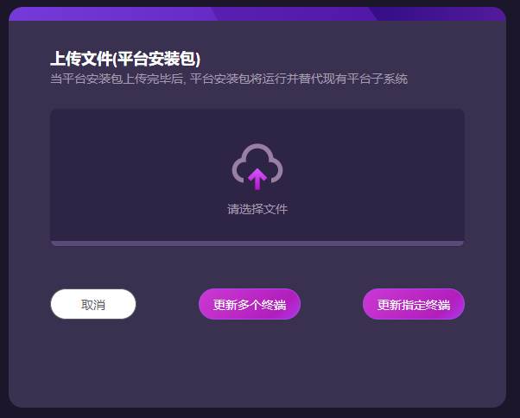
图 34 基础子系统更新
应用仓库更新
上传应用仓库完毕后，平台将重新加载所有应用仓库配置，并启动自动运行任务。可以选择对成员管理中单个成员或全部成员进行更新
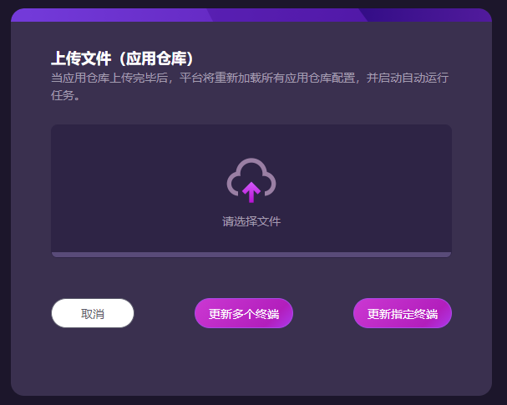
图 35 算法仓库更新
更新辅助功能
更新辅助功能提供了终端重启和平台重启的功能，可以一次性重启多个终端或平台
点击批量重启终端和批量重启平台分别如下图所示
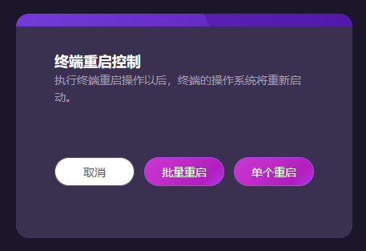
图 36 批量重启终端
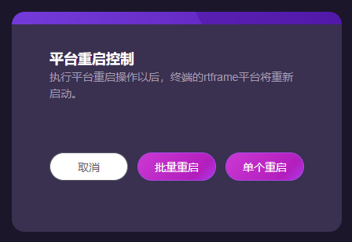
图 37 批量重启平台
操作成功后，终端/平台会重启。

